HistorielagetHaldens Minder
Etablert 1896 post@haldensminder.no Bank: 1030.07.60169

PROGRAM FOR HØSTHALVÅRET 2022
Søndag 2. oktober: Tur langs Haldenkanalen
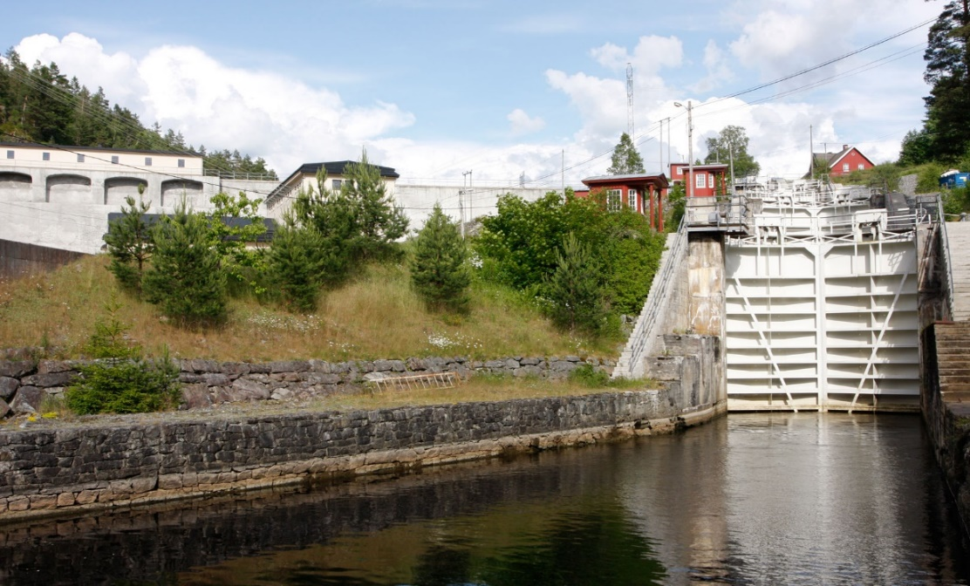

10:00 Avreise fra Halden.
- Besøk på Brekke Sluser.
Terje Kristiansen informerer om Brekke Sluser og Haldenkanalen.
- Besøk på Vestre Otteid ved Grendehuset.
Steinar Fundingsrud informerer om tømmertransporten over Otteid. Han tar med trekkspillet.
- Lunch på Bakergården (bestilles på stedet og betales av deltakerne).
- Besøk og guiding på Kanalmuséet.
- Eilif Mosbæk orienterer om dampbåtmiljøet på Ørje.
Ca. 15:30 Ankomst Halden.
Vi kjører fra Halden Torg presis kl. 10, så møt opp i god tid!
NB! PÅMELDING TIL TUREN (ALLE SOM VIL DELTA) INNEN MANDAG 26.9,
til Trond Glomsrød, tlf.911 33 401, eller e-post: trondgl@gmail.com, eller Olav Kolstad, tlf. 916 87 991 eller e-post: olavkolstad@yahoo.no
Vi fyller opp personbiler, så meld fra om du kan kjøre – eller har behov for skyss!
Lørdag 15. oktober kl. 09 - 16: Det er 50 år siden den såkalte «homoparagrafen» ble opphevet. Frem til 1972 kriminaliserte straffeloven 1902 seksuell omgang mellom menn. Mye har skjedd siden den gang. I dag er retten til å ha den seksuelle orienteringen man har beskyttet gjennom lovverket. Husk å kjøpe billetter på nett! Ikke drøy – her vil mange væremed! Det serveres kaffe fra kl. 08:45, lunsj og kaffe før teaterforestilling.
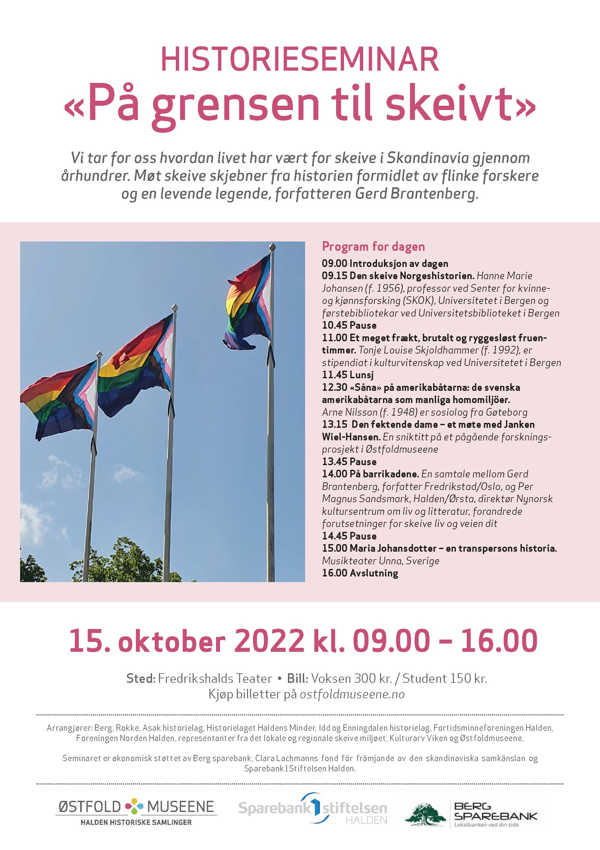

Torsdag 10. november kl. 18:30 i Ballsalen i Fredrikshalds teater: Medlemskveld med idedugnad og Taubeviser v/ Frank Skovrand og Dag Brandth.
Bevertning.

. 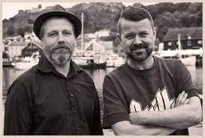
Styret ønsker ideer og tips til ulike typer arrangementer, så vel som innhold.
Vi ønsker også ideer til verving av medlemmer. Kanskje en dialog med medlemmene og andre historieinteresserte kan inspirere?

Torsdag 15. desember kl. 18:30 (forbehold om dato): Julemøte med bevertning på Grand Hotel.
Kåseri av noen som kjenner Hotellets historie. Vi arbeider med dokumentasjon om hotellets historie som kan rammes inn og foræres Grand Hotel v/ Per Sandberg.
Ellers samarbeider vi med Strömstad Historieförening/Økomuseum Grenseland om et arrangement i Strömstad.
Tidspunkt og innhold ikke fastlagt. Kunngjøring skjer i god tid før arrangementet.

